Устный журнал: Каргопольская кукла

Цель: Формирование у воспитанников интереса к истории и культуре русского народа, через образ традиционной народной куклы.
Задачи:
- Обогащать знания об истории возникновения кукол.
- Формировать знания о разнообразии и назначении традиционной русской куклы.
- Дать возможность детям самим научится изготавливать кукол своими руками.
- Воспитывать интерес к русской народной кукле и бережное отношение к истории культуры своего народа.
- 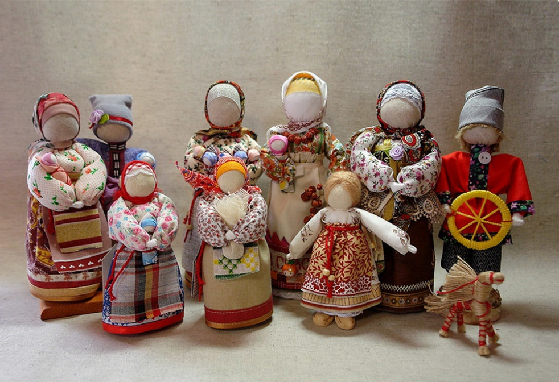
Каргопольская тряпичная кукла- почти утраченная страница русской культуры. А ведь на Руси она была в каждом доме. Теперь даже для крупных музейных коллекций такой экспонат-большая редкость Кукла как образ «бабы «когда- то была частью ритуального обряда, средоточием древних представлений северных людей о силе Земли и женщины, наделённых даром плодородия. Со временем ритуальность утратилась, а тряпичные куклы стали любимыми детскими игрушками. Это была хорошая школа воспитания. По куклам судили какая хозяйка растёт, умеет ли прясть, ткать, шить, даже если было- то хозяйке той всего 6-7 лет от роду. В те времена делали кукол с «пустым» лицом , только изредка чуть – чуть намечая узелками глаза и рот, иначе по поверьям, в кукле поселится душа. А что, если недобрая? Тогда беда-сглазит ребёнка.
Народная тряпичная кукла была не просто игрушкой, она несла в себе определённую функцию: считалось, что такая кукла охраняет детский сон и оберегает ребёнка от злых сил. Во-первых, игрушка не была стандартна даже в пределах одной улицы. В каждой семье её делали по-своему. Куклы, созданные одной семьей, отличались от кукол другой семьи. Они несли отпечаток душевной среды в семье, их понимания мира. Во-вторых, в игрушки, которые создавали для своих детей отцы и матери, бабушки и дедушки, они вкладывали свою любовь и мудрость. Дети чувствовали это и относились к своим куклам и игрушкам бережно. Разве можно выбросить родительскую любовь?
У славян Древней Руси без куклы не проводили свадебные и похоронные церемонии, их брали в дорогу, чтобы кукла оберегала от напасти. Куколку, наполненную гречихой, использовали как подушку для новорожденного младенца. Ведь не секрет, что эта крупа обладает успокаивающими свойствами. Каждая игрушка имела большое количество нарядов, их меняли в зависимости от праздника.
В зимний период тряпичная кукла наряжалась в одеяния светлых оттенков с меховой оторочкой. На Масленицу их облачали в яркую одежду, подбирали приготовленные с лета головные уборы. Фигурка считалась неприкасаемым оберегом. С ней часто и если кукла повреждалась, ее внутренности собирали и хранили до наступления теплоты. Как только весеннее солнышко радовало землю, «прах» игрушки высевали в почву, где пасли скот. Если верить легендам, животные после этого лучше доились, а молоко приобретало целебные свойства. Поврежденную куколку заполняли новыми семенами. Когда маленькая девочка начинала потихоньку учиться топать, ей сразу дарили «подружку». С каждым важным событием, происходящим в жизни барышни, коллекция куколок увеличивалась. Ведь девушки постоянно шили новые игрушки, вплоть до замужества. Когда приезжали сваты, родители невесты выставляли все рукодельные работы дочери, символизирующие ее мастерство и аккуратность. Если смотрины проходили удачно, то молодая жена вскоре раздаривала игрушки подружкам. Девушки после замужества делали куколок в качестве оберега, для своих детей и супругов. Традиционные куклы у славян имели свои характеристики. Чаще всего у них отсутствовали черты лица, в редких случаях их рисовали угольками. При изготовлении куклы не использовали режущие и колющие предметы. И чаще всего она была женского рода. Игрушке не давали имени, только название. Чтобы создать куколку, использовали кусок материи, оторванный от одежды или тканевого рулона. Ножницы для этой цели не использовали, поскольку острое лезвие могло лишить изделие целостности. По той же причине отказывались от иголок. Все детали привязывали нитками или закрепляли узелками. Казалось бы, такая ненадежная конструкция распадется после первой игры. Но куклы существовали на протяжении десятков лет. Многие семьи имели родовые фигурки, которые передавали от старшего поколения младшему.
Большинство кукол на Руси были оберегами. Куклы-обереги на Руси ведут свою историю с древних языческих времен. Они выполняются из природных материалов, которые приносятся из леса: дерево, лоза, трава, солома. И это не случайно, потому что лес — это среда обитания русского человека. Куклы, сделанные на основе берёзового полешка, являются оберегом семейного счастья. Осина всегда считалась опасной для злых духов, поэтому куколки, сделанные на основе осинового полешка, являются оберегами дома, отгоняют от жилища злых духов. Главная черта российских народных куколок — чистый лик, без носа, рта и глаз. Потому что по старинным поверьям считалось, что «если не нарисуешь лицо, то не вселится нечистая сила и не принесет ни ребенку, ни взрослому человеку вреда». По преданию, однажды такая кукла спасла жизнь, заменив человека во время жертвоприношения.
Весьма значительную часть кукол составляли обрядовые. Наши предки жили довольно весело. Тот круг жизни, который свершается в течение года, сопровождался некими действиями, обрядами и праздниками (некоторые из них сохранились по сей день), и в них всегда одна из ведущих ролей отводилась кукле.
Куклы были не только девчачьей забавой. Играли до 7-8 лет все дети, пока они ходили в рубахах. Но лишь мальчики начинали носить порты, а девочки юбку, их игровые роли и сами игры строго разделялись. Пока дети были маленькими, кукол им шили матери, бабушки, старшие сестры. С пяти лет такую потешку уже могла делать любая девочка. Игрушки никогда не оставляли на улице, не разбрасывали по избе, а берегли в корзинах, коробах, запирали в ларчики. Брали на жатву и на посиделки. Кукол разрешалось брать в гости, их клали в приданое. Позволяли играть «молодухе», пришедшей в дом жениха после свадьбы, ведь замуж выдавали с 14 лет. Она прятала их на чердаке и тайком играла с ними. Старшим в доме был свекор, и он строго приказывал бабам не смеяться над молодой. Потом эти куклы переходили к детям. Куклы были и есть незаменимыми помощниками в повседневной жизни. Их изготавливали с разной целью. В связи с этим можно выделить несколько видов кукол.
Игровые куклы
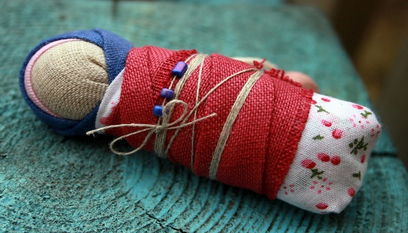
Так, среди видового разнообразия народной куклы можно выделить кукол, которые соотносятся с определенными возрастами. Например, кукла-пеленашка делалась для деток до 1 года. Сюда можно отнести и русскую народную куклу «Младенчик».
Целительские куклы
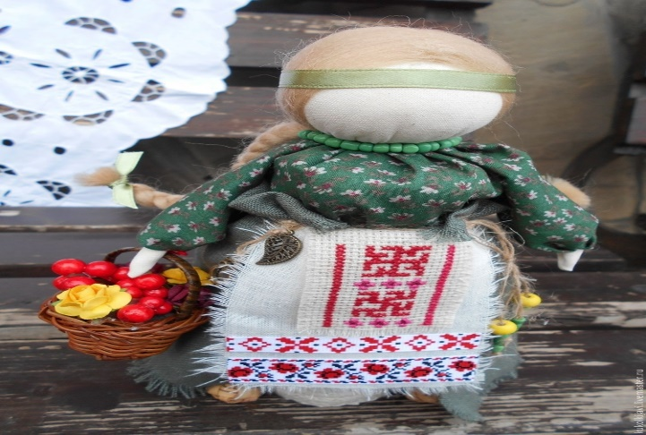
«Её волосы — символ неба, её сарафан — символ земли, её правая рука символизирует воду, а левая — огонь». На целительские куклы переводили дух болезни с больного человека. Затем куклу сжигали или выбрасывали в определенных местах, отправляя злой дух в тот мир, откуда он пришел. Куклами лечили как взрослых, так и детей. Кроме того, изготовление куклы уже само по себе является исцеляющим обрядом, который помогает мастерице собрать свою целостность. Мотая куклу, она как бы мотает свою судьбу или судьбу того человека, для которого предназначается кукла.
К этому виду кукол можно отнести такие русские народные куклы, как Кубышка-травница, Костомукша и др.

Обережные куклы
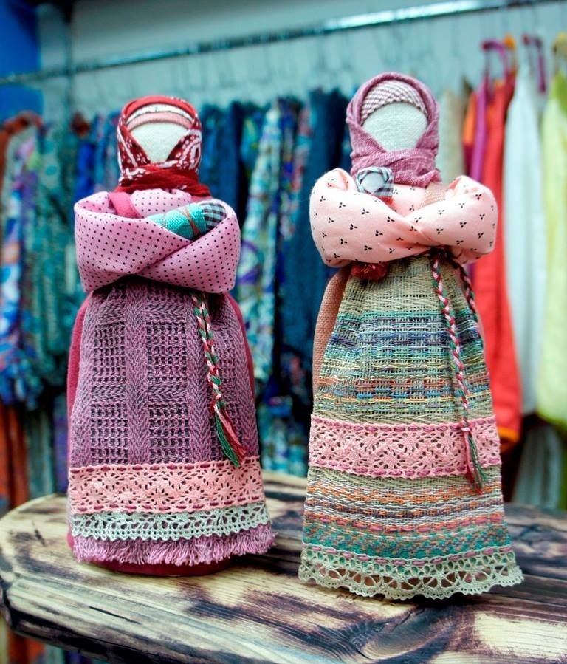

Это особые куклы-помощницы, задача которых оберегать мир людей от тех злых духов, что могут в него проникнуть и навредить, а также помогать в исполнении праведных желаний. Обережные куклы делаются для дома, семьи, для гармонизации отношений, для детей, достатка, хорошего урожая, успешной дороги и пр. Куклы делались и для того, чтобы пошел дождь или же, чтобы прекратился. Женщина, которая не могла забеременеть, делала куклу и играла с ней. В этом случае изготовление куклы является магическим способом вызвать появление на свет ребенка, элементом симпатической магии (подобное вызывает подобное). Сюда относятся куклы Желанница, Зольная кукла, Берегиня рода.
Обрядовые куклы
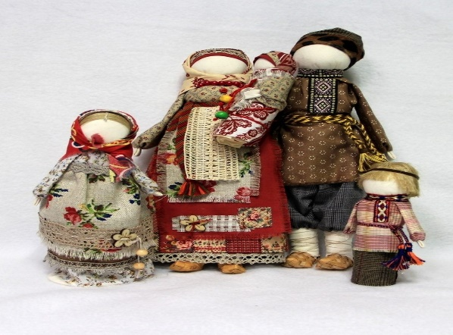

Во многих обрядовых действиях славян используются куклы. Так, во время празднования календарных праздников куклы сжигаются, закапываются в землю, топятся в воде как символ, как бы отправляются в другой мир.Куклы не только игрушки, но и близкие друзья. Они похожи на людей. Своей молчаливой покорностью куклы пробуждают скрытые чувства. Если детям в семье неуютно, то и кукол наказывают. С криком волокут по полу, кормят ненавистной кашей и оставляют в тёмной комнате. В играх с куклами дети учатся общаться, фантазировать, творить, проявлять милосердие, тренируют память. Но главное в этих играх — эмоциональный контакт с куклой. Дети не просто привыкают к куклам — они привязываются к ним, как к живым существам и болезненно расстаются с ними. Не следует выбрасывать старую куклу, лучше её помыть, причесать, сшить новую одежду. Все эти действия — уроки чуткости, бережливости, внимания, доброты. Одевание старой куклы в новую одежду — это уроки хорошего вкуса и даже некоторых художественных ремёсел. Куклы сопровождают нас всю жизнь. В детстве это игрушки, посещение кукольных спектаклей. Они развлекают, поучают, воспитывают, украшают дом, служат объектом коллекционирования, хорошим подарком У современного человека может возникнуть вопрос: как же быть с прошлым тряпичной куклы, с ее корнями, которые уходят глубоко в языческие времена? С ее обрядами, нечистой силой, от которых оберегала кукла? Можно взглянуть на традиционную куклу по-новому. Традиция конечно может и должна развиваться. Старые тряпочки и небрежность исполнения — это для любителей такого формата. Современное понятие эстетики и красоты требует новых материалов и аккуратности. Сейчас мастерицы используют уже ножницы, а не рвут ткань, чтобы не было небрежности. Но при этом остаётся простота и условность, ведь самое главное — это внутренние смыслы. Безусловно все куколки мастерицы делают, соблюдая русские традиции, с душой и большой любовью для Вас. В наше время такая кукла может стать добрым подарком для друзей и близких, или просто придать вашему дому гармонию и уют.

